可知
Keledge

系统使用说明（手机端）

目录
1
简介 3
系统特色 3
产品特点 3
第一章 前端使用说明 5
1) 注册/登录 5
2) 分类导航 5
3) 检索功能 6
4）首页资源推荐 7
4) 资源基本操作（阅读、收藏、分享、荐购、书签、笔记、保存桌面、显示设置） 11
第二章 个人中心 13
1） 我看过的书 13
2） 我的图书馆 13
3） 下载管理 14
4） 我的收藏 14
5） 我的书签 15
6） 笔记本 15
7） 评论 16
8）浏览足迹 17
9）阅读偏好 17
10）个人信息设置 18

简介
“可知”是由中新金桥数字科技（北京）有限公司开发，是国内首个专业知识内容智能化分发和应用平台。“可知”致力于为广大读者提供更多优质的资源和更全面的服务，实现了内容到内容，内容到人的智能融合，最大限度的促进知识发现和知识获取；与专业教学机构的直连，提升获取效率、实现纸电同步应用；构建千人千面的内容推荐策略，对内容资源建设及用户需求提供有力支持，围绕内容资源使用行为进行多维度数据统计和分析，提高资源利用效率和服务水平，持续创新，追求卓越，可知让内容更智能！

系统特色

- 科学分类、覆盖全面：增加了院系专业分类，汇聚了国内多家顶级出版机构，建立内容资源关联体系。实现纸电同步及各出版机构数字资源的统一发布，为用户提供各领域专业知识服务。
- 智能推荐、快速获取：通过专业领域、爱好设置、学习科目进行精准的内容推荐，运用了智能化的组织方式，通过计算生成资源列表，让电子书的形态，即时、便捷的展现在用户面前。
- 移动阅读、高效学习：自主的碎片化学习方式，支持电脑、Pad、手机阅读资源，随时随地，尽享优质阅读体验。

产品特点
（1）出版社入驻并直达

可知汇聚了国内多家顶级出版机构，建立内容资源关联体系。实现纸电同步及各出版机构数字资源的统一发布，为用户提供各领域专业知识服务。

（2）促进学科建设

可知依据采购单位的类型、学科范围和重点学科建设，结合智能采选平台，真正实现全领域覆盖和提供学科建设支撑保障。

（3）基于PDA/DDA的智能采选

依据采选计划和采选原则，基于PDA/DDA提供包括学生、老师荐购、出版社热点选题荐购、平台专题推荐以及第三方推荐数据等，为图书馆员提供电子书智能采选功能。让图书馆内容资源采购有依据、有保障、有效率、有价值。

（4）专业阅读和应用

为用户提供专业内容知识研究和学习的丰富功能，实现内容与用户之间的智能匹配。提升知识发现和获取效率。

第一章 前端使用说明

注册/登录
“可知”采用统一用户管理系统，系统是基于多平台统一用户身份认证系统，支持多个子系统之间进行API数据调用，该系统可以基于用户身份进行资源授权访问权限，保障了用户数据的安全性和机构用户资源授权访问的继承性。用户系统提供机构内注册的用户在一定周期内可以在任何网络环境下进行系统访问，并享有机构所采购资源的授权访问权限。该系统支持多种注册方式如：手机、邮箱，符合用户常规互联网操作。
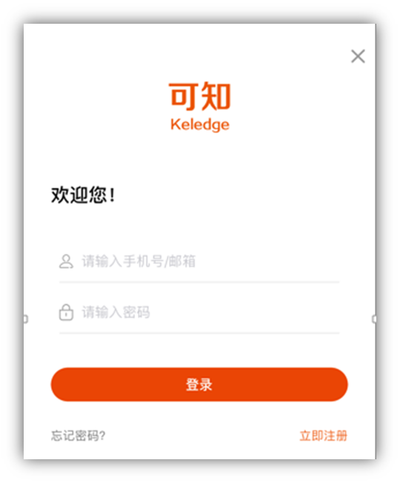

分类导航
“可知”采用多样化导航菜单样式，多种导航菜单样式在资源选择中带来了更多方便，使读者在进行资源筛选时更为便捷，能够快速定位到自己想要阅读的资源。
系统分类包括可知分类和院系专业分类，让读者可以通过不同学科和不同的院系进行选择性阅读。
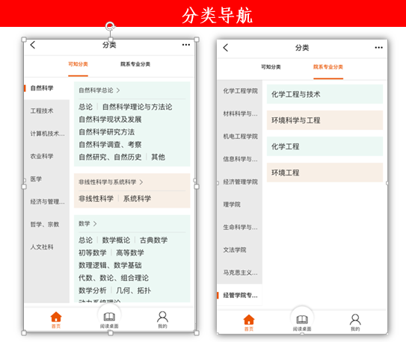

检索功能
系统采用SQL全文检索方式服务，读者可以根据任意词、字、字母、等内容进行检索，搜索支持首页搜索和高级搜索，搜索结果可通过“综合”、“出版时间”“阅读量”排序，读者可根据目标进行选择阅读。
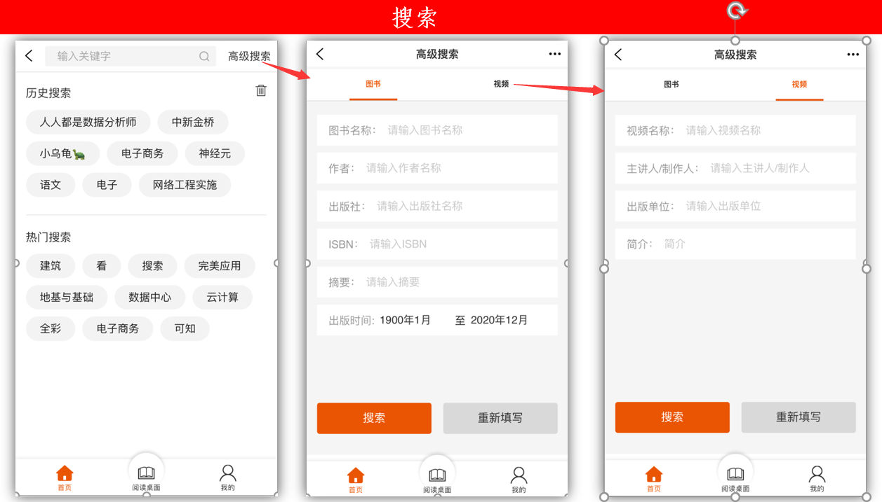
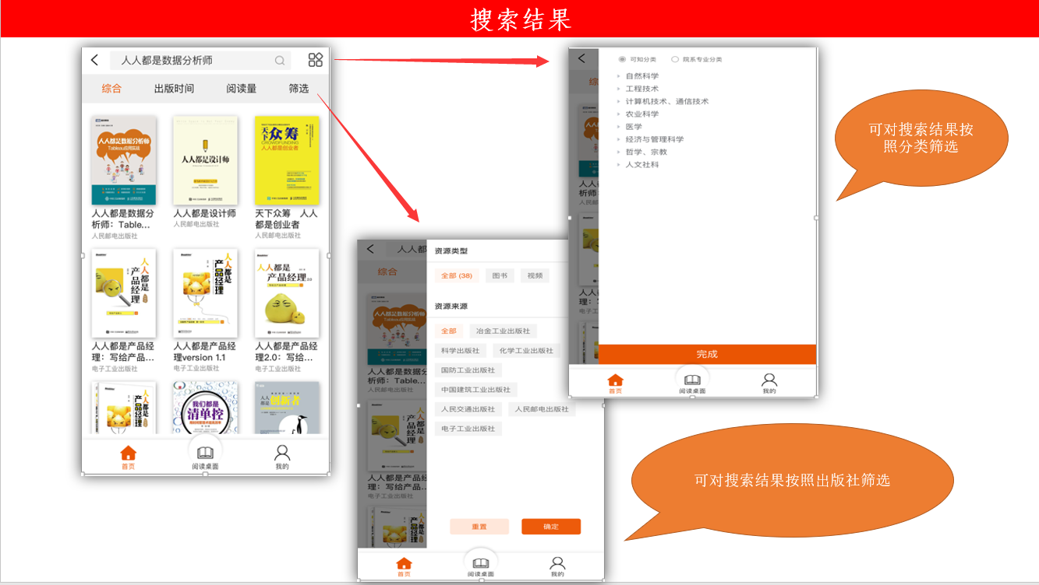

4）首页资源推荐
学科专业部分的资源根据学科分类显示，更多资源页面可以搜索资源，并根据“综合”、“出版时间”、“阅读量”排序，还可以通过分类和筛选按钮进行筛选。
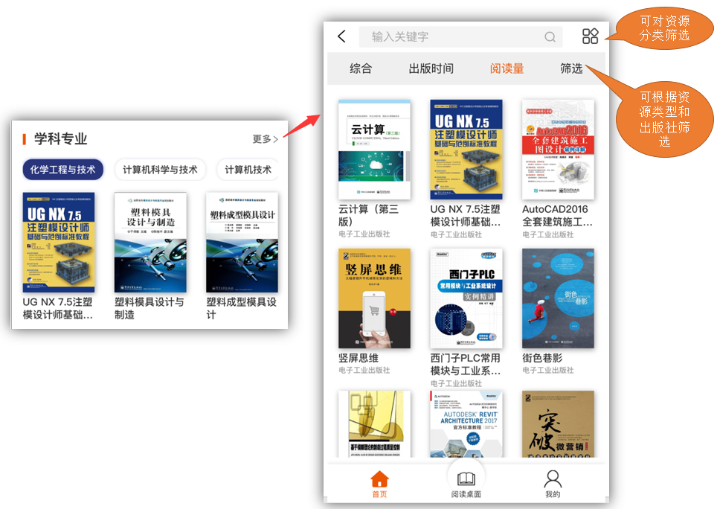

最新资源是根据资源出版时间，推荐显示最新资源。更多资源页面可以搜索资源，并根据“综合”、“出版时间”、“阅读量”排序，还可以通过分类和筛选按钮进行筛选。

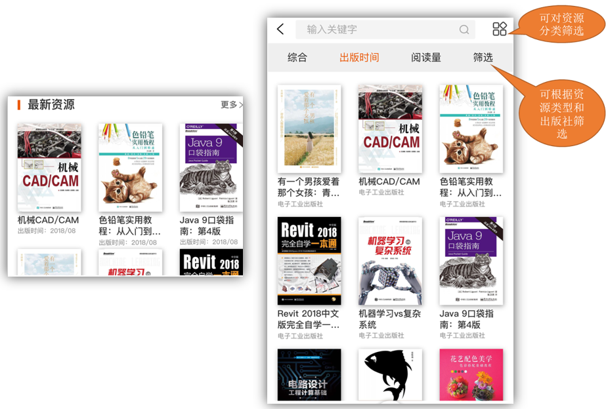
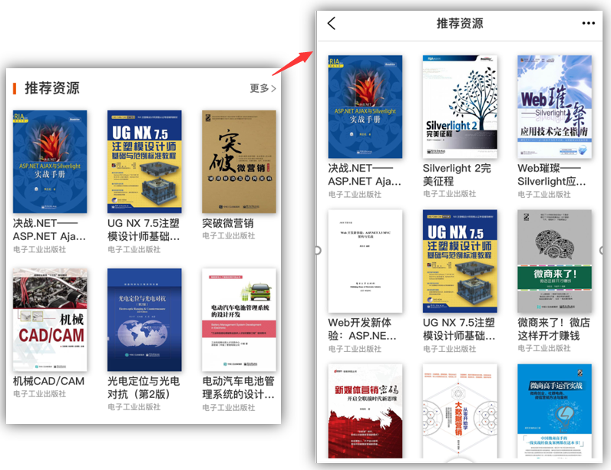
名家推荐部分的资源是多位名家极力推荐阅读的，为读者选择资源提供了很大的帮助。
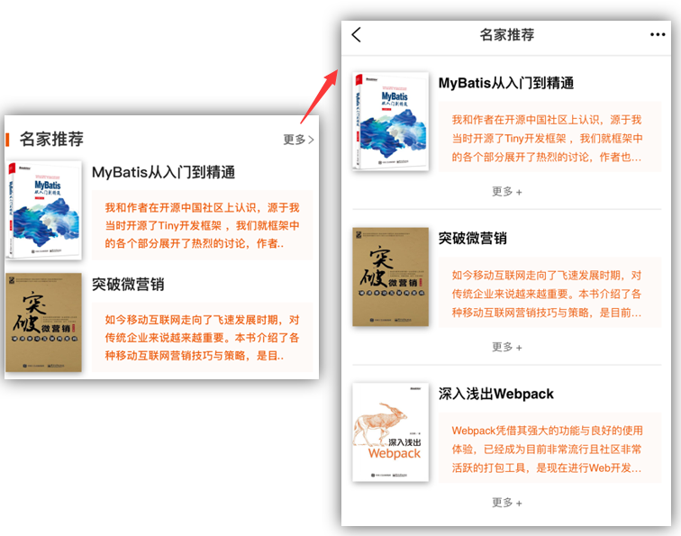

出版社资源是根据不同出版社显示资源，更多页可搜索不同的出版社，出版社详情页显示出版社的出版方向和资源总量。
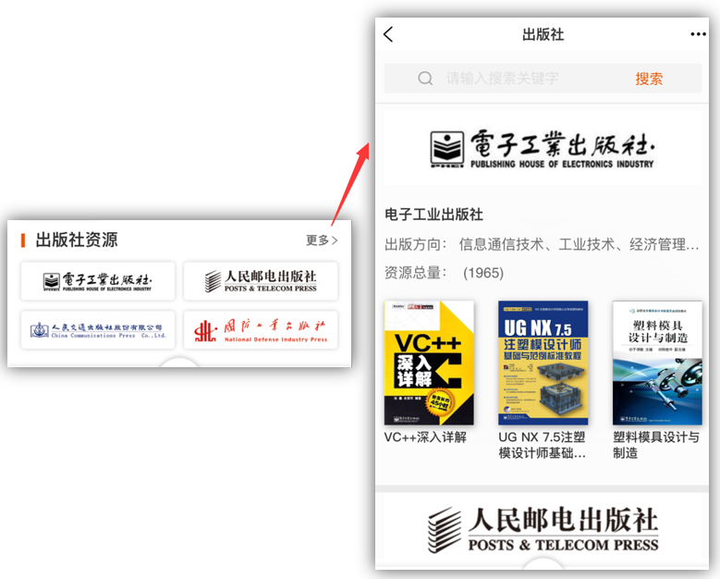

资源基本操作（阅读、收藏、分享、荐购、书签、笔记、保存桌面、显示设置）
读者可以对资源进行阅读（支持epub和pdf两种格式）、收藏、分享、荐购操作。其中分享功能支持分享到微信、朋友圈、QQ、微博。荐购功能说明：已经绑定机构/在机构ip段内的用户，试读结束后荐购可以继续阅读；未绑定机构/未在机构ip段的用户，试读结束后荐购不能继续阅读，需要等待订阅资源阅读权限。
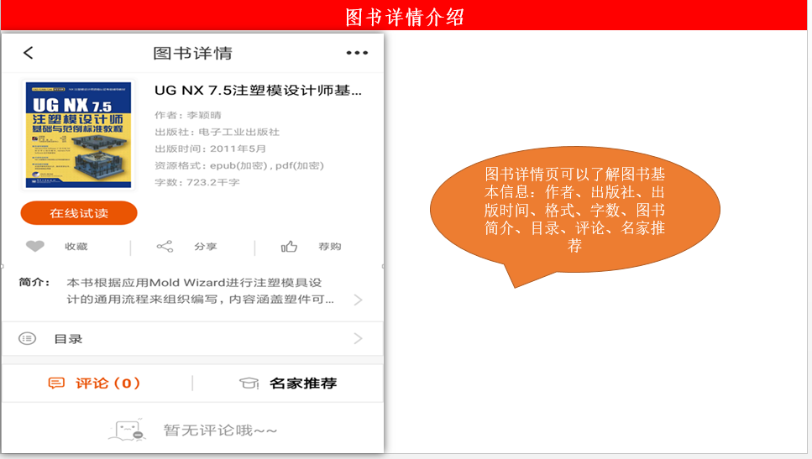
在阅读页面，通过右上角的的按钮可以依次进行文内搜索、添加书签、收藏和添加笔记。右下角设置按钮可以调节字体大小和设置背景颜色。通过左边中部的菜单栏可以进入我的书签、我的笔记，阅读桌面可以查看保存的桌面，保存桌面可以将当前阅读页面保存到阅读桌面，亮度调节可以调节阅读页面的亮度。左下角目录栏可以查看当前资源的目录和书签。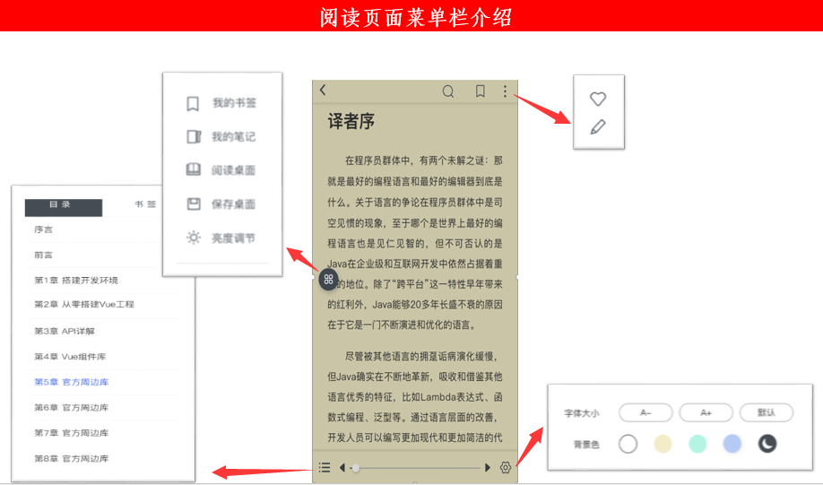

第二章 个人中心
在“个人中心”读者可以查看自己的历史笔记、评论、收藏的资源、添加的书签、定制专属阅读偏好、修改个人信息。

我看过的书
读者可以通过此菜单查看自己阅读过的资源以及相关的阅读进度，方便下次继续阅读。
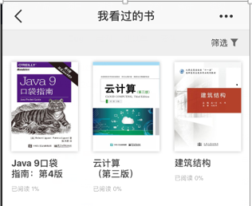

我的图书馆
读者可以通过此菜单查看当前机构中所有的资源、资源荐购情况，还可在机构内搜索资源。

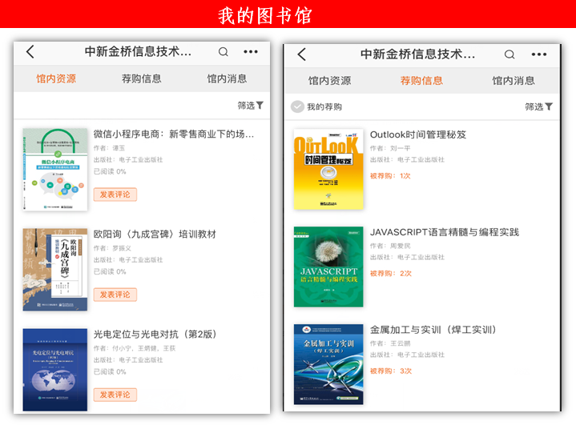

下载管理
对于机构购买的资源，提供了下载阅读功能，可以下载资源到本地离线阅读。
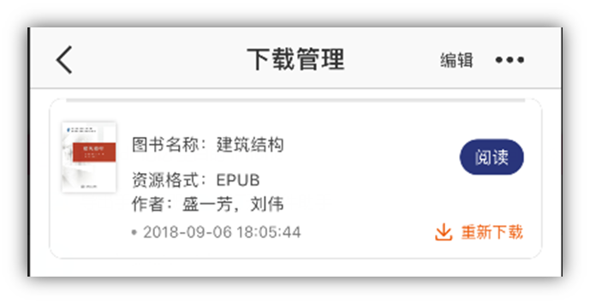

我的收藏
该功能是读者用户在系统中的资源收藏操作行为记录，系统通过云端同步方式，用户可以在任何设备登录随时查看自己所收藏的内容。
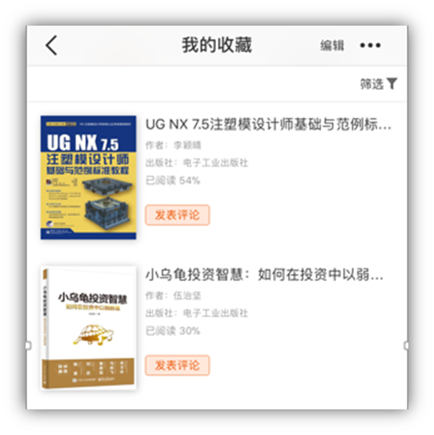

我的书签
读者可以查看、编辑保存的书签，通过进入书签页按钮可以进入对应的书签页继续阅读。
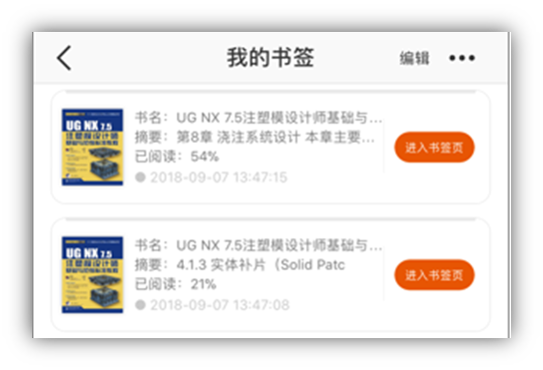

笔记本
我的笔记功能可以创建个人笔记，读者可以随时浏览查看、编辑、删除等操作。并且笔记中支持插入文字、图片、视频、音频。
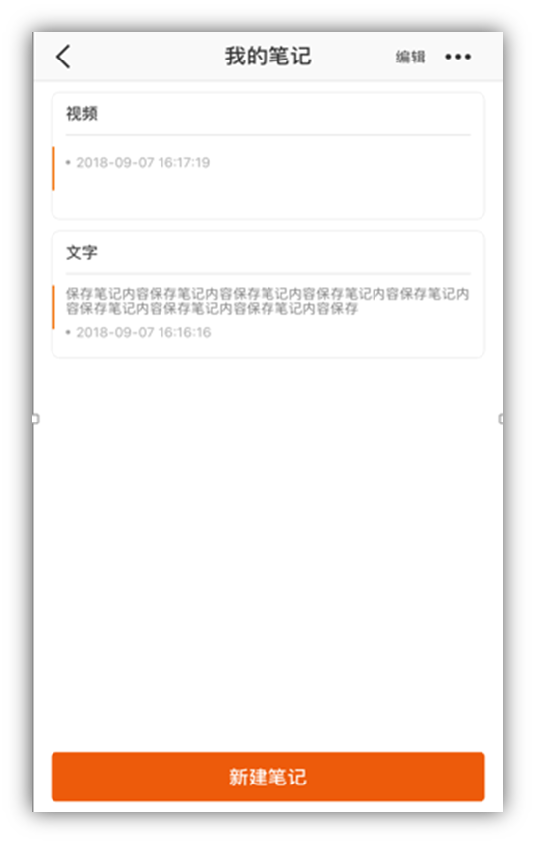

评论
通过该功能读者可以查看、编辑自己发表的所有评论。
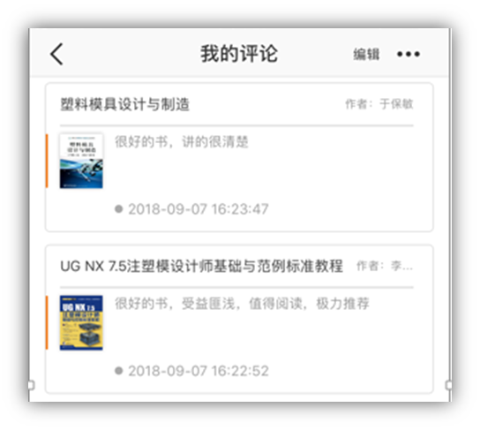

8）浏览足迹
该功能是方便用户查看自己的历史浏览记录。
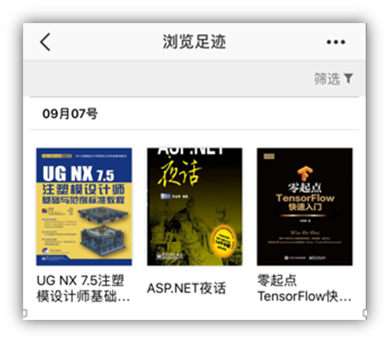

9）阅读偏好
阅读偏好设置包含四个部分：专业学科、学术领域、职业方向、兴趣爱好。每一个部分下面都包含一系列子项，通过该功能，系统可以根据读者的偏好向读者推送相关的资源。

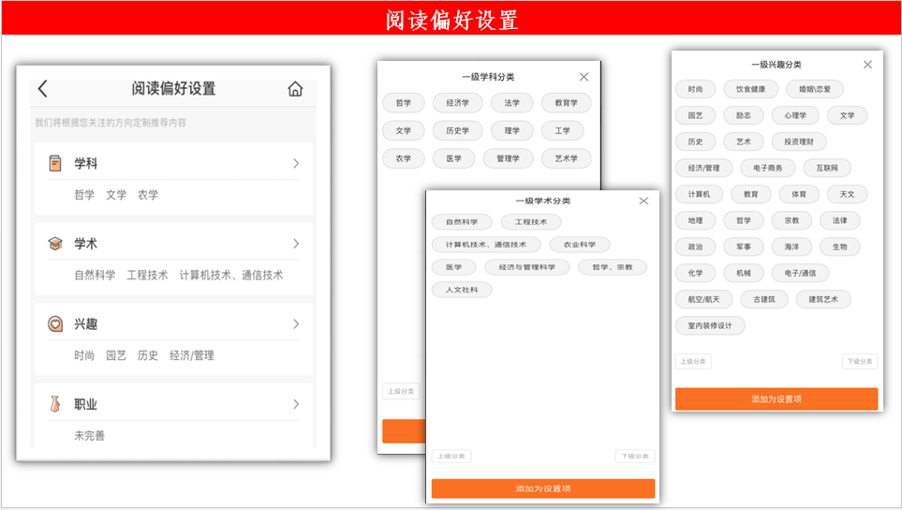

10）个人信息设置
个人信息设置功能主要包括用户的基本资料、机构绑定信息、消息推送设置、清除缓存、密码修改、手机/邮箱绑定、客户服务、意见反馈。
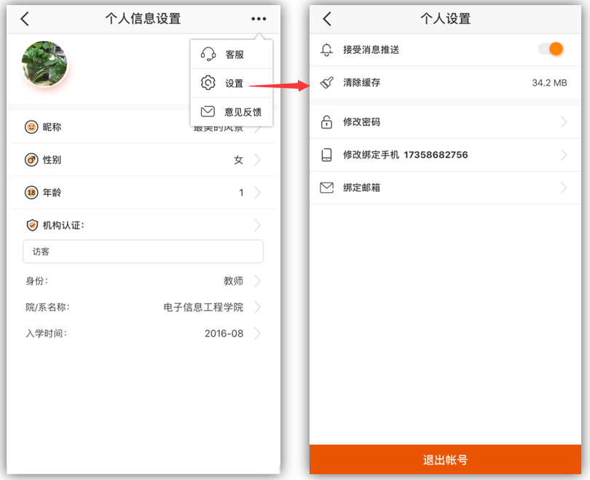

感谢观看！

